Assignment tuần 1
Bước 1: Khởi tạo repo mới
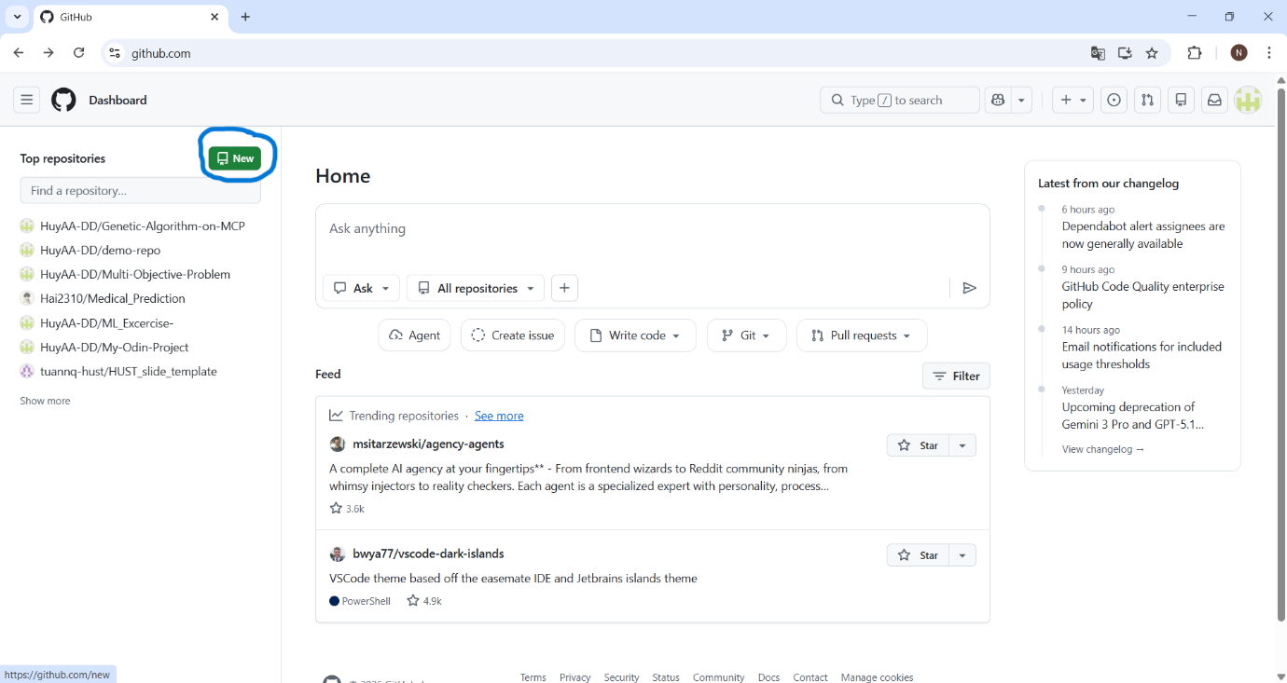

Bước 2: Điền thông tin repo mới
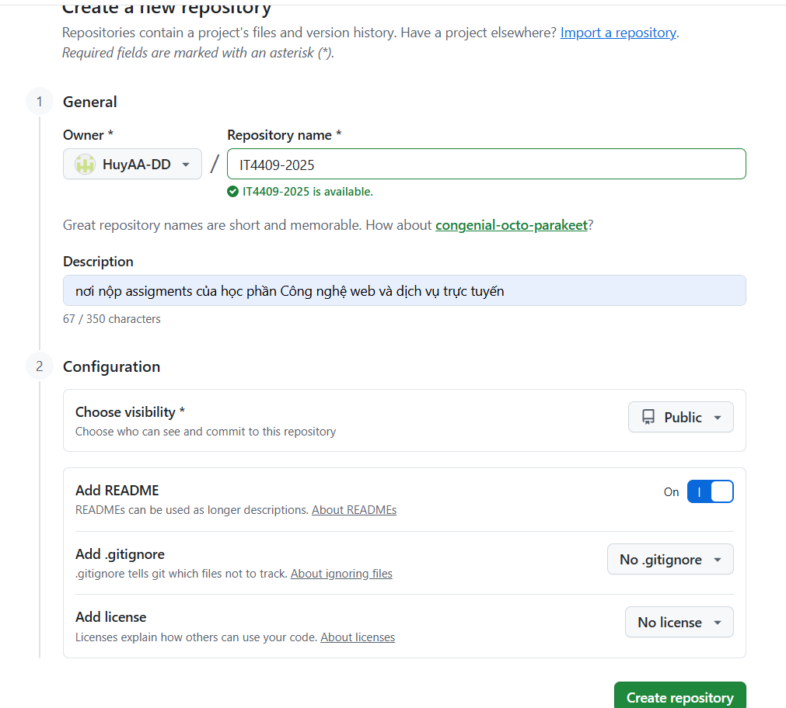

Bước 3: Clone repo về máy local
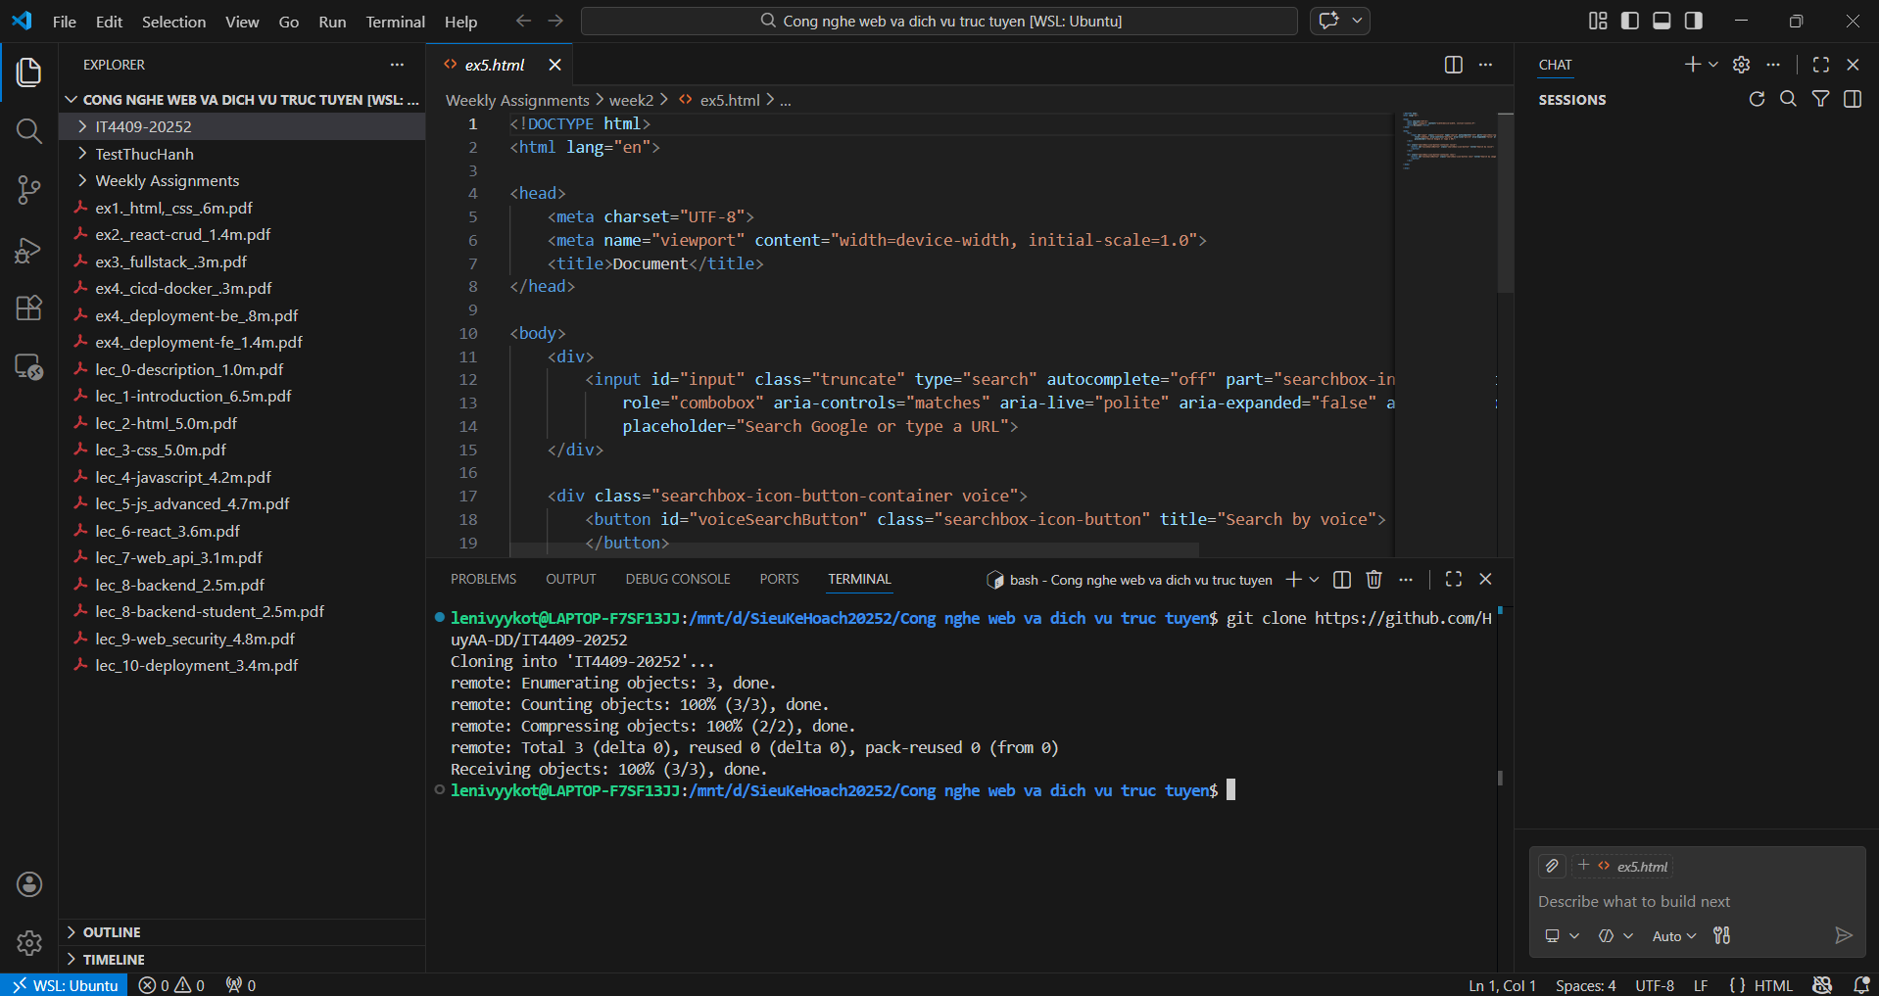

Bước 4: Thực hiện tạo file và các lệnh git add, commit và push
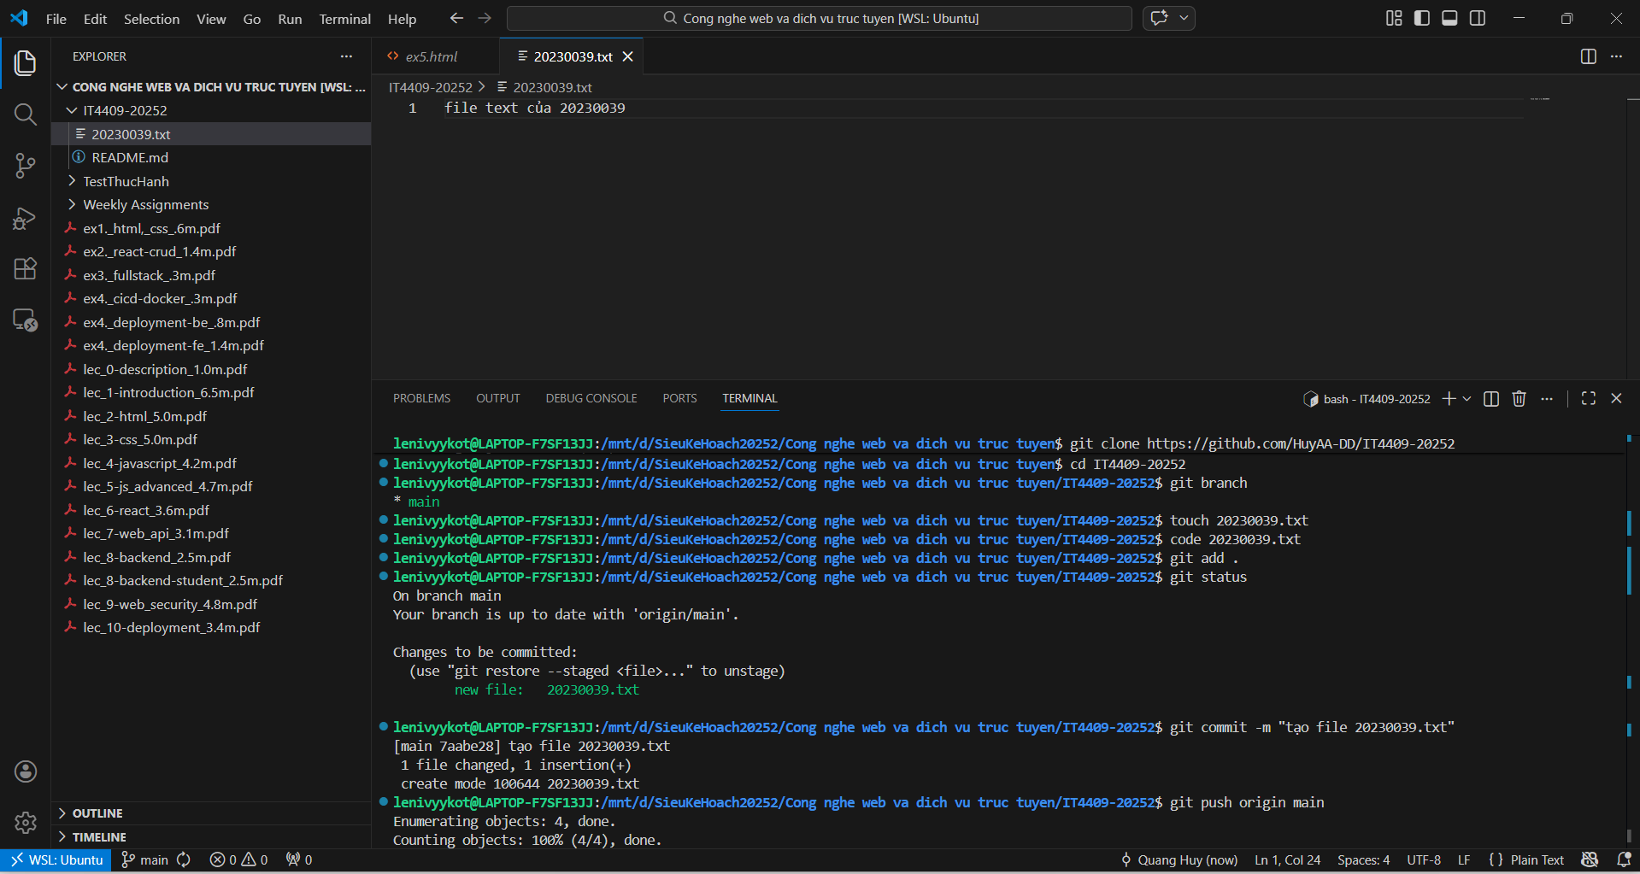
Bước 5: Kiểm tra và hoàn thành
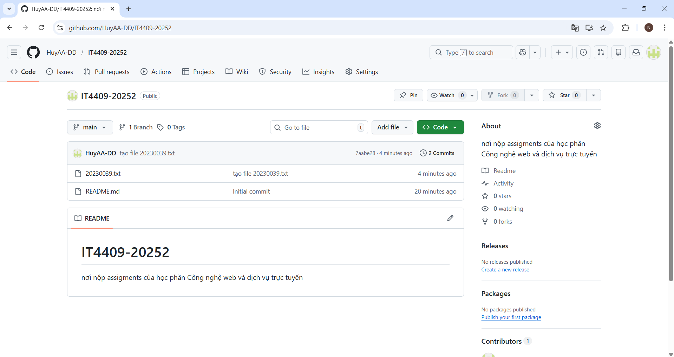
Đã xong !

